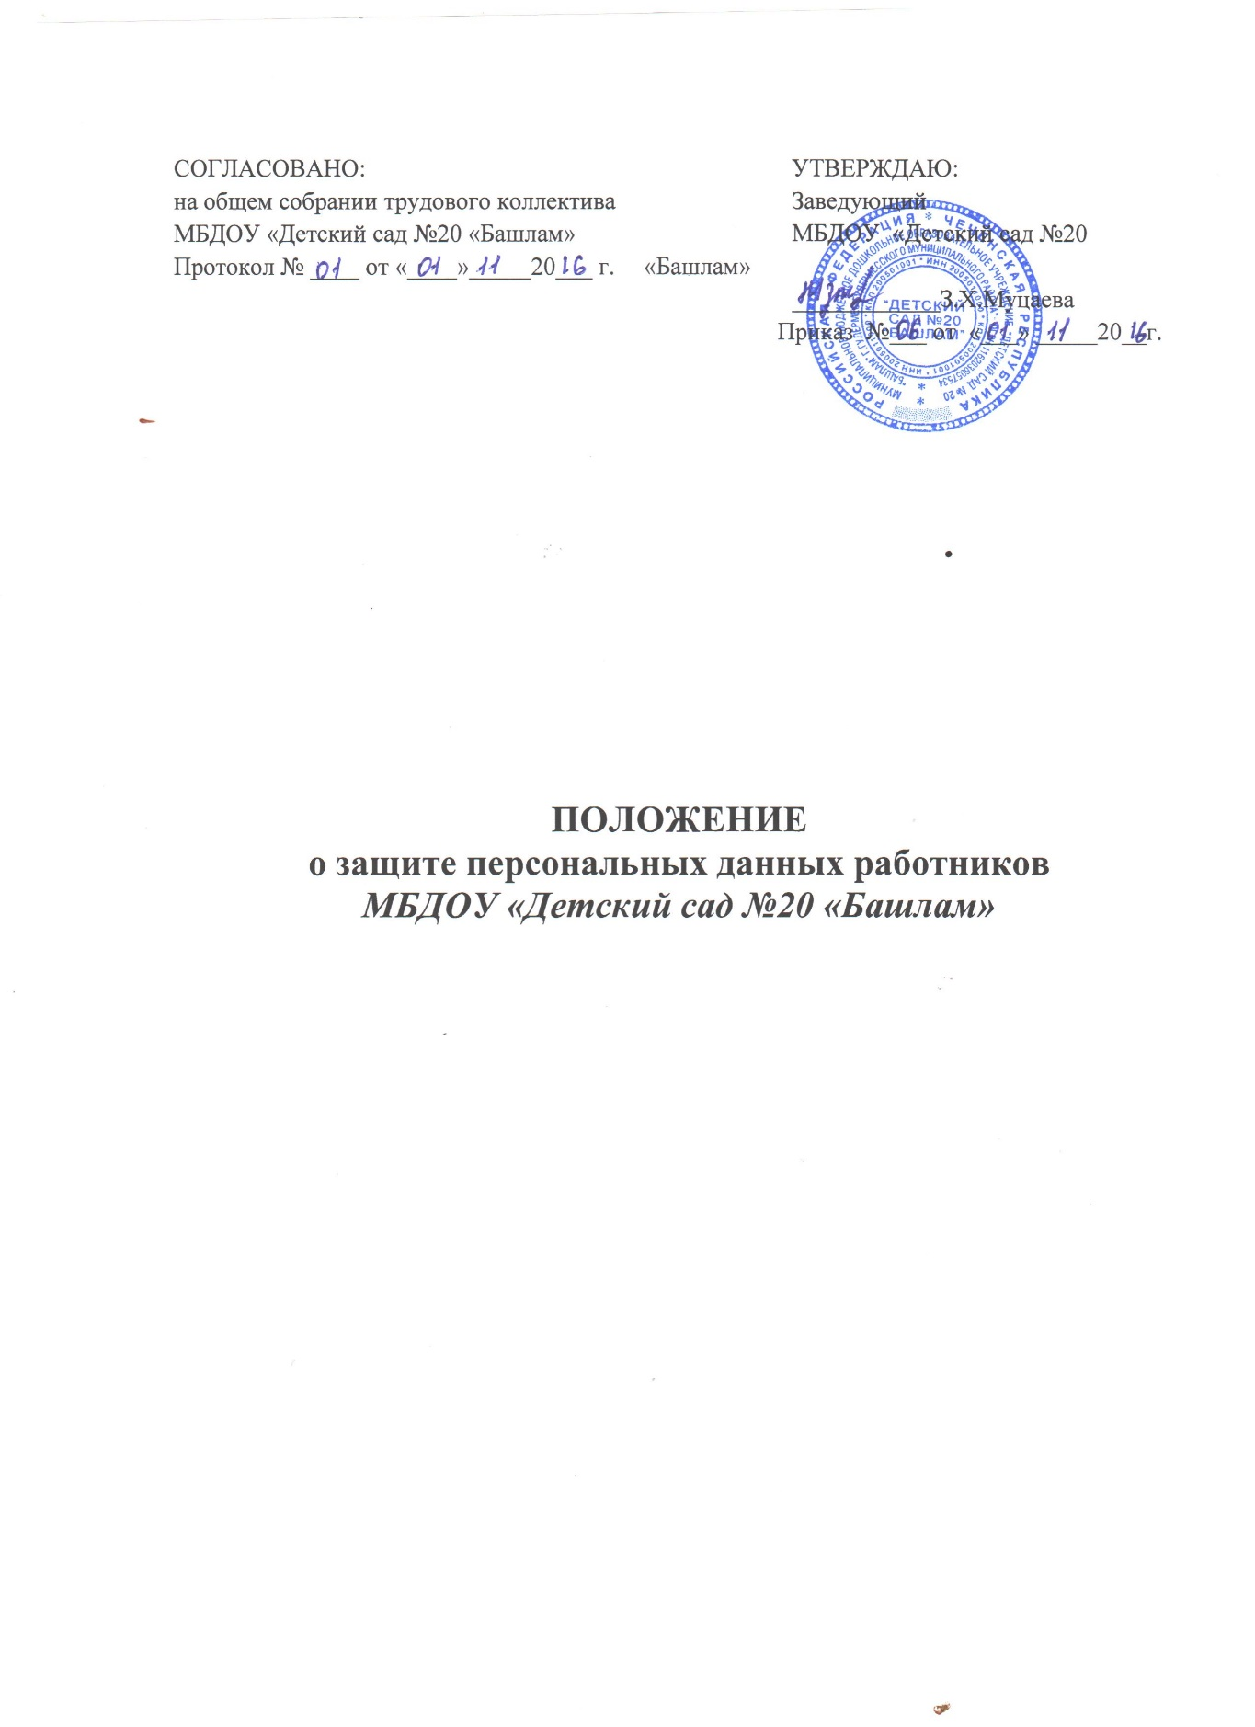

1. **Общие положения**

1.1 Положение о защите персональных данных работников *муниципального дошкольного дошкольного образовательного учреждения «Детский сад №20 «Башлам» г.Гудермес Гудермесского муниципального района*  (далее - ДОУ) разработано в соответствии с Конституцией РФ, Трудовым Кодексом РФ, Федеральным законом от 27.07.2006г. №152 – ФЗ «О персональных данных» и другими федеральными и нормативными актами.

1.2 Положение является локальным нормативным актом ДОУ, регламентирующим порядок обеспечения защиты персональных данных работников при их обработке, в том числе защиты от несанкционированного доступа, неправомерного их использования или утраты и утверждается руководителем с учетом мнения выборного органа первичной профсоюзной организации

1.3 Настоящим Положением определяется порядок получения, обработки, хранения, передачи и любого другого использования персональных данных работника, права и обязанности работников и руководителя, а также ответственность лиц, имеющих доступ к персональным данным работника за невыполнение правовых норм, регулирующих обработку и защиту персональных данных работников.

1.4 Персональные данные относятся к категории конфиденциальной информации.

1. **Состав персональных данных работника.**

2.1К персональным данным работника, получаемых и подлежащих хранению работодателем в порядке, предусмотренном законодательством

РФ и настоящим Положением, относятся:

- паспортные данные работника, свидетельство о браке, свидетельства о рождении детей;

- страховое свидетельство государственного пенсионного страхования документ воинского учета (для военнообязанных и лиц, подлежащих призыву на военную службу);

- документ об образовании, квалификации или наличии специальных знаний (при поступлении на работу, требующую специальных знаний или специальной подготовки);

- анкетные данные, заполненные работником при поступлении на работу или в процессе работы (в том числе автобиография, сведения о семейном положении работника, перемене фамилии, наличии детей и иждивенцев);

- трудовой договор (соглашения о внесении изменений и дополнений в него);

- приказы о приеме, переводах, увольнении, повышении заработной платы, премировании, поощрениях и взысканиях;

- личная, карточка по форме Т-2;

- заявления, объяснительные и служебные записки работника;

- документы о прохождении работником аттестаций, собеседования, повышения квалификации;

- медицинская книжка;

- справка об отсутствии судимости.

2.2 Документы, содержащие персональные данные работника, создаются путем:

* копирования оригиналов;
* внесения сведений в учетные формы;
* получения оригиналов необходимых документов.

**3. Основные условия проведения обработки**

**персональных данных сотрудников**

* 1. При определении объема и содержания, обрабатываемых персональных данных работника работодатель должен руководствоваться Конституцией Российской Федерации, Трудовым Кодексом Российской

Федерации и иными Федеральными Законами.

* 1. Обработка персональных данных работника может осуществляться исключительно в целях содействия работнику в трудоустройстве, обучении, продвижении по службе, обеспечения личной безопасности работника, контроля качества выполняемой работы и обеспечения сохранности имущества.
  2. Персональные данные следует получать у самого работника.
  3. Работодатель не имеет права получать и обрабатывать персональные данные работника о его политических, религиозных убеждениях, частной жизни, о его членстве в общественных объединениях, его профсоюзной деятельности, за исключением случаев, предусмотренных Трудовым Кодексом Российской Федерации и иными Федеральными Законами.
  4. Обработка персональных данных работодателем без согласия работника возможна, только в следующих случаях;
  + персональные данные работника являются общедоступными;
  + персональные данные работника относятся к состоянию здоровья работника и их обработка необходима для защиты его жизни, здоровья или иных жизненно важных интересов работника;
  + по требованию полномочных государственных органов в случаях предусмотренных федеральным законом.

**4. Хранение и передача персональных данных работников.**

* 1. Персональные данные работника хранятся на бумажных и электронных носителях.
  2. В процессе хранения персональных данных работника необходимо обеспечить:
* требования законодательства, устанавливающие правила хранения конфиденциальных сведений;
* сохранность имеющихся данных, ограничение доступа к ним в соответствии с законодательством Российской Федерации и настоящим Положением;
* контроль за достоверностью и полнотой персональных данных, их регулярное обновление и внесение по мере необходимости соответствующих изменений.
  1. Право внутреннего доступа к персональным данным работника имеют:
* руководитель ДОУ;
* работник, чьи персональные данные подлежат обработке;
* работник, уполномоченный на получение и доступ к персональным данным работников.
  1. Получателями персональных данных работника вне Учреждения на законном основании являются органы пенсионного обеспечения, органы социального страхования, прокуратуры и другие правоохранительные органы, налоговые органы, федеральная инспекция труда, профессиональные союзы, а так же иные органы и организации в соответствии с Федеральным Законом.
  2. Руководитель Учреждения не может сообщать персональные данные работника третьей стороне без письменного согласия работника, за исключением случаев, когда это необходимо в целях предупреждения угрозы жизни и здоровью работника, а также в других случаях предусмотренных Трудовым Кодексом Российской Федерации и иными Федеральными Законами.
  3. Защита персональных данных работников от неправомерного их использования или утраты обеспечивается руководителем Учреждения в порядке, установленном Федеральным Законом.

**5. Права и обязанности работников в целях обеспечения**

**защиты персональных данных и их достоверности.**

* 1. Работники имеют право на:
* бесплатное получение полной информации о своих персональных  
  данных и обработке этих данных;
* доступ к своим медицинским данным с помощью медицинского специалиста по их выбору;
* обжалование в суд любых неправомерных действий или бездействия руководителя при обработке и защите его персональных данных.
  1. Работники не должны отказываться от своих прав на сохранение и защиту тайны.
  2. В целях обеспечения достоверности персональных данных работники обязаны:
* при приеме на работу в ДОУ представлять о себе достоверные сведения в порядке и объеме, предусмотренном законодательством Российской Федерации;
* в случае изменения персональных данных сообщать об этом руководителю.